**ตัวชี้วัดระหว่างทางและตัวชี้วัดปลายทาง กลุ่มสาระการเรียนรู้วิทยาศาสตร์และเทคโนโลยี   
ตามหลักสูตรแกนกลางการศึกษาขั้นพื้นฐาน พุทธศักราช ๒๕๕๑**

**ชั้นประถมศึกษาปีที่ 1**

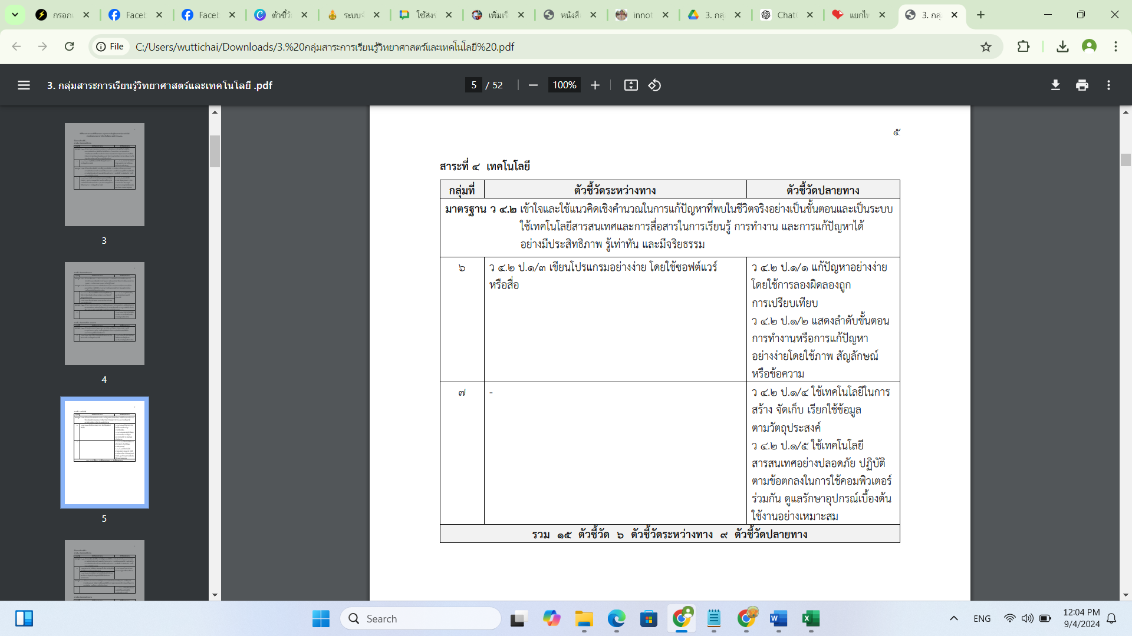



**ตัวชี้วัดระหว่างทางและตัวชี้วัดปลายทาง กลุ่มสาระการเรียนรู้วิทยาศาสตร์และเทคโนโลยี   
ตามหลักสูตรแกนกลางการศึกษาขั้นพื้นฐาน พุทธศักราช ๒๕๕๑**

**ชั้นประถมศึกษาปีที่ 2**

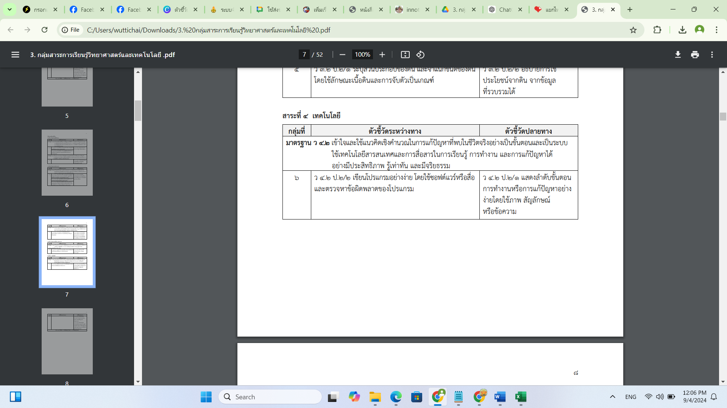 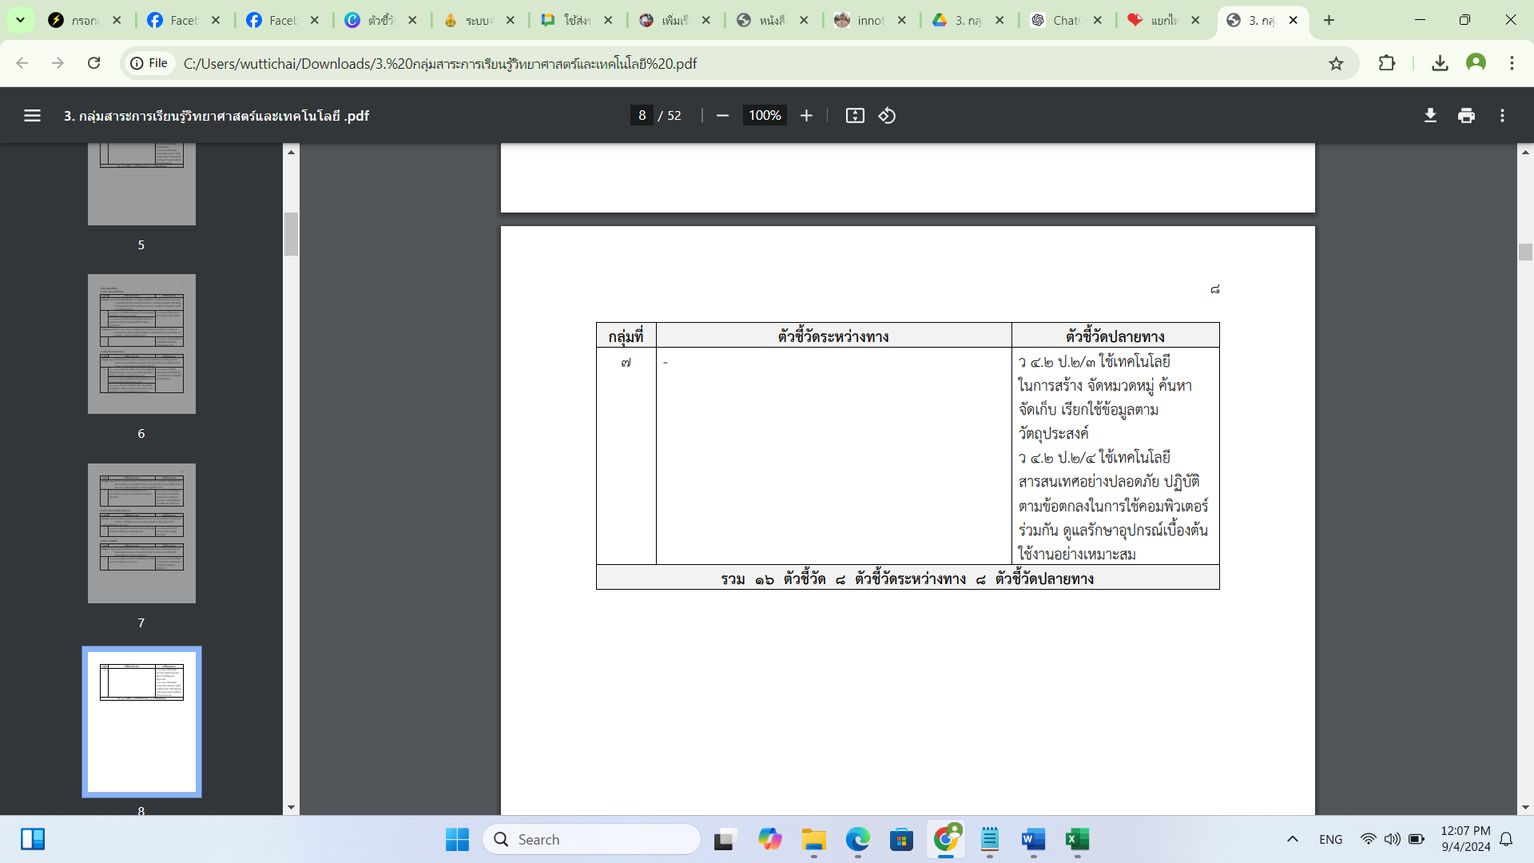



**ตัวชี้วัดระหว่างทางและตัวชี้วัดปลายทาง กลุ่มสาระการเรียนรู้วิทยาศาสตร์และเทคโนโลยี   
ตามหลักสูตรแกนกลางการศึกษาขั้นพื้นฐาน พุทธศักราช ๒๕๕๑**

**ชั้นประถมศึกษาปีที่ 3**

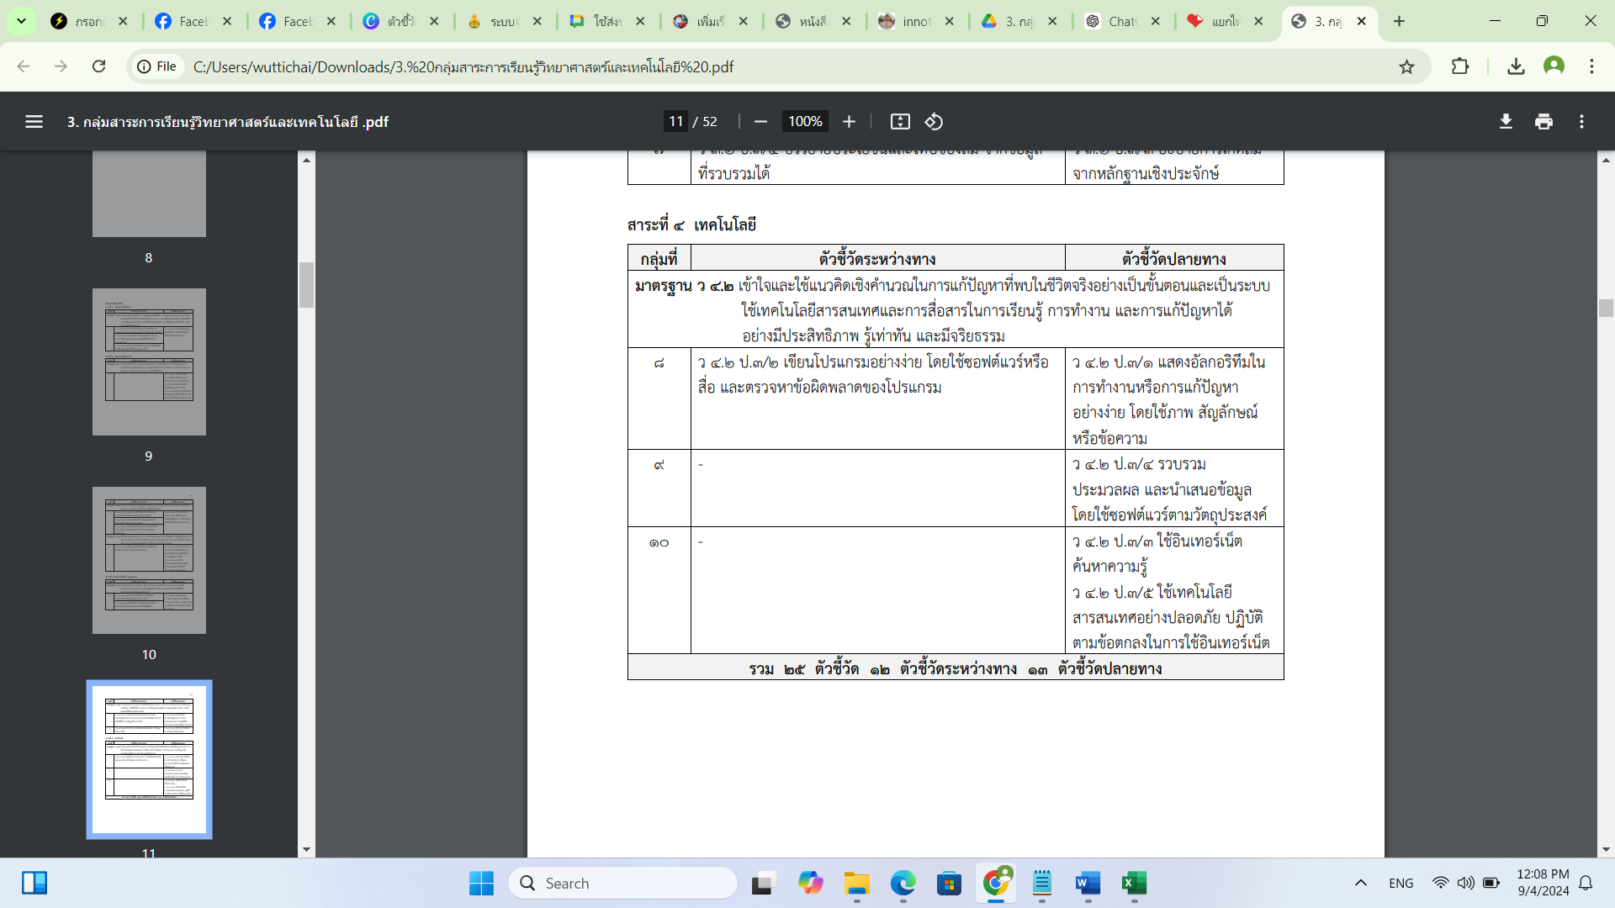



**ตัวชี้วัดระหว่างทางและตัวชี้วัดปลายทาง กลุ่มสาระการเรียนรู้วิทยาศาสตร์และเทคโนโลยี   
ตามหลักสูตรแกนกลางการศึกษาขั้นพื้นฐาน พุทธศักราช ๒๕๕๑**

**ชั้นประถมศึกษาปีที่ 4**

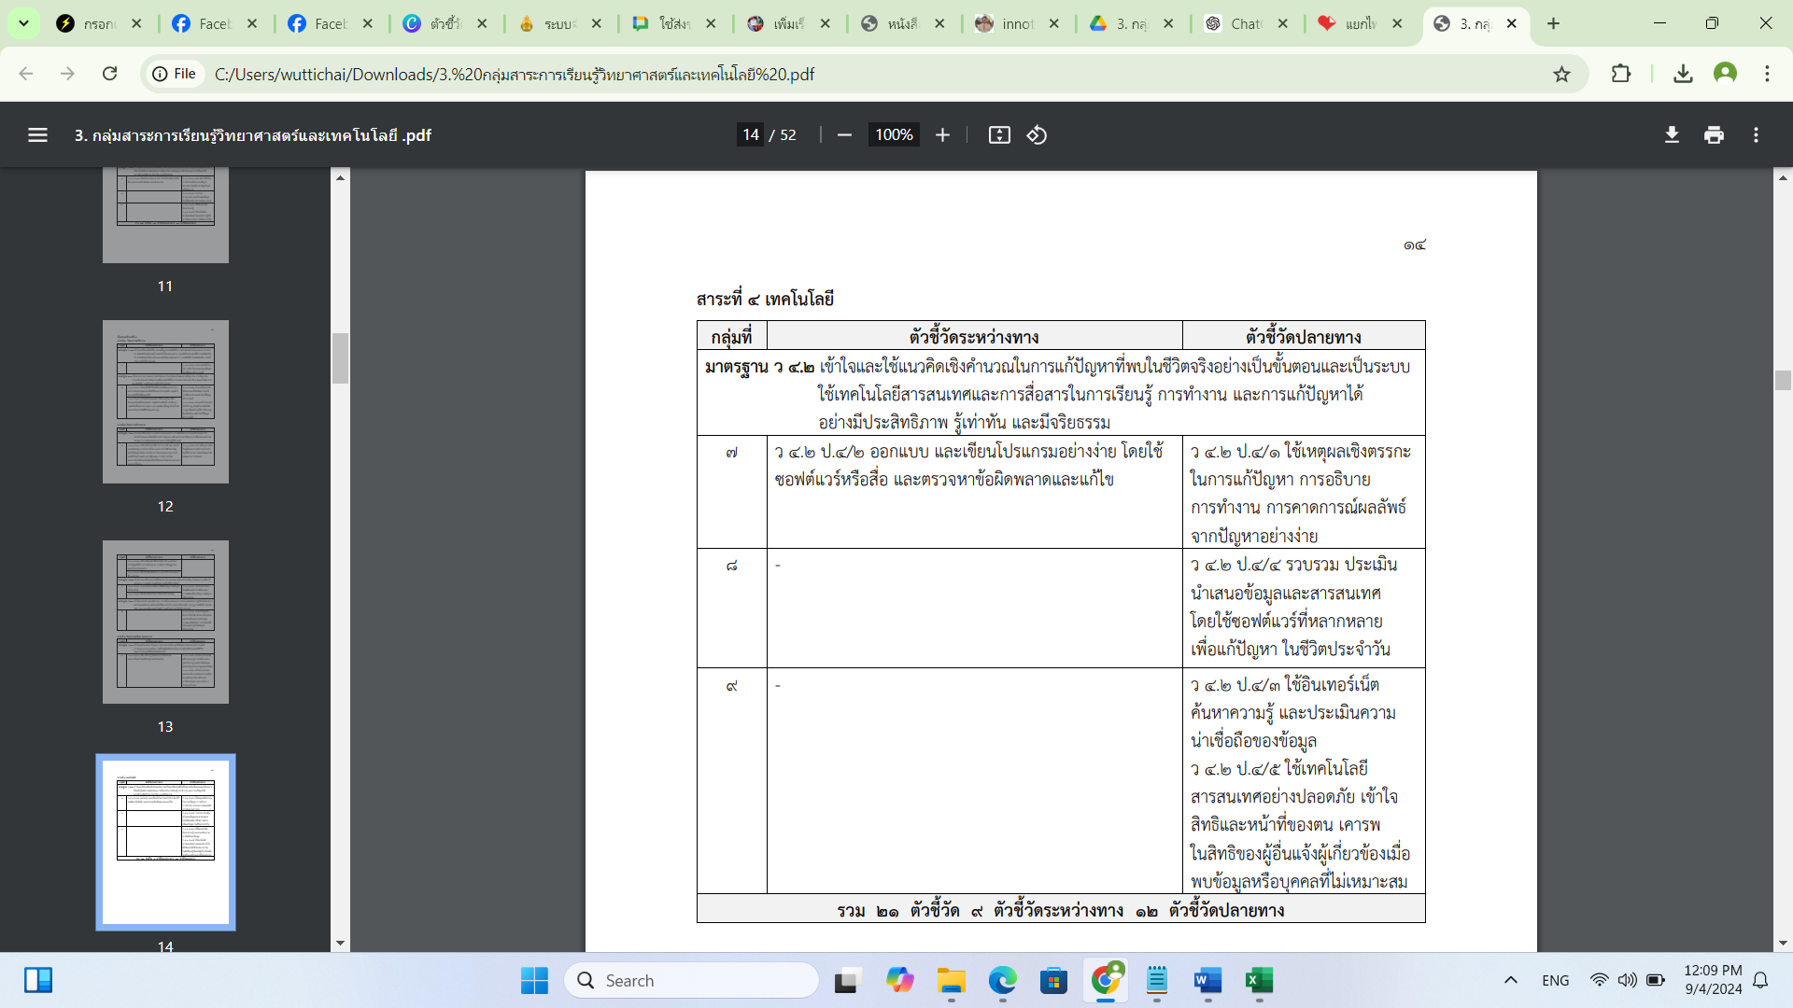



**ตัวชี้วัดระหว่างทางและตัวชี้วัดปลายทาง กลุ่มสาระการเรียนรู้วิทยาศาสตร์และเทคโนโลยี   
ตามหลักสูตรแกนกลางการศึกษาขั้นพื้นฐาน พุทธศักราช ๒๕๕๑**

**ชั้นประถมศึกษาปีที่ 5**

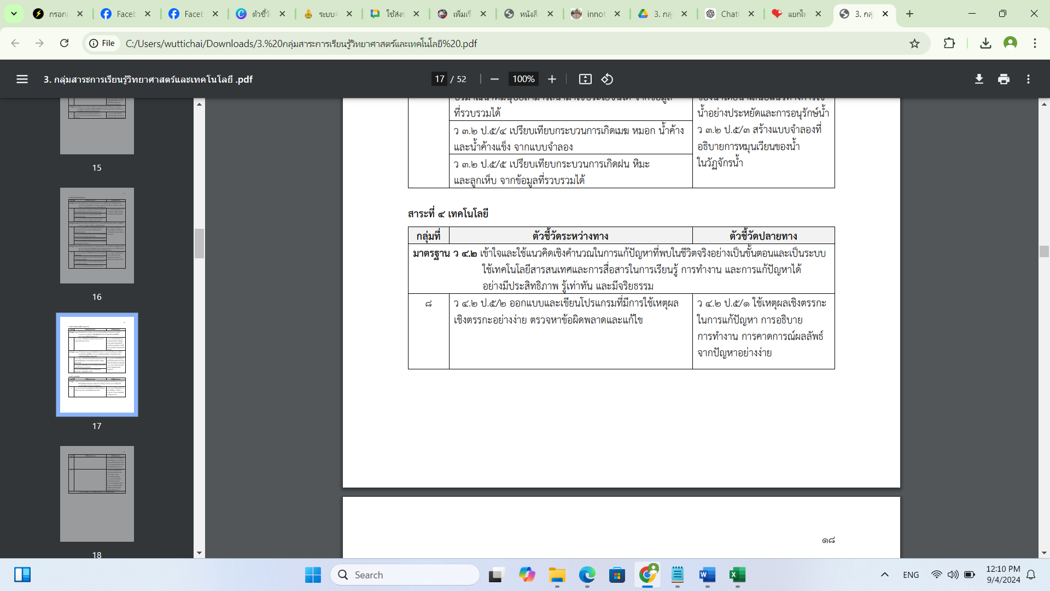

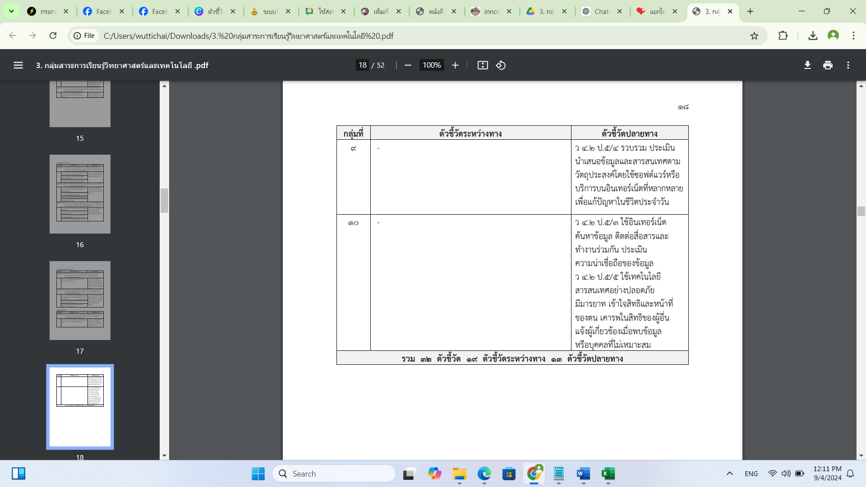



**ตัวชี้วัดระหว่างทางและตัวชี้วัดปลายทาง กลุ่มสาระการเรียนรู้วิทยาศาสตร์และเทคโนโลยี   
ตามหลักสูตรแกนกลางการศึกษาขั้นพื้นฐาน พุทธศักราช ๒๕๕๑**

**ชั้นประถมศึกษาปีที่ 6**

